Отчет по этапу индивидуального проекта №5
  - Операционные системы
Мустафина Аделя Юрисовна
Содержание

Список иллюстраций

Список таблиц

1 Цель работы
Добавить с сайту все остальные элементы.

2 Задание
- Сделать записи для персональных проектов.
- Сделать пост по прошедшей неделе.
- Добавить пост на тему “Языки научного программирования.”

3 Выполнение проекта
Перешла в папку (рис. 1).
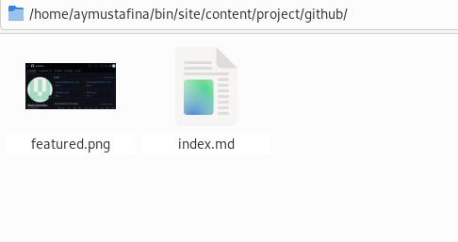
Рис. 1: 1
Мой GitHub (рис. 2).
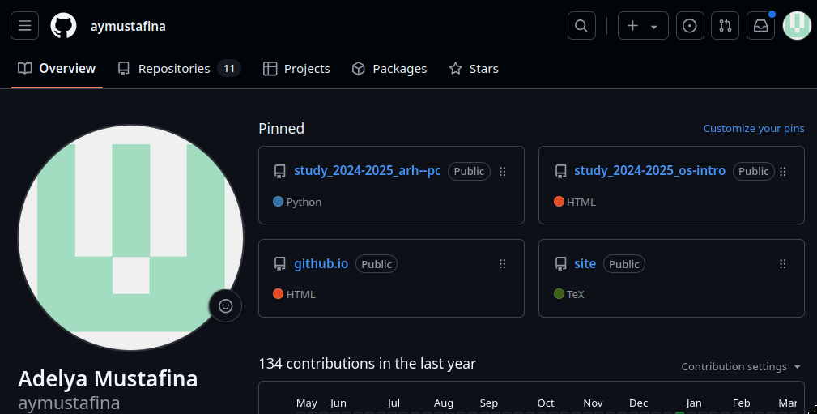
Рис. 2: 2
Отредактировала файлы и добавила все на свой сайт (рис. 3).
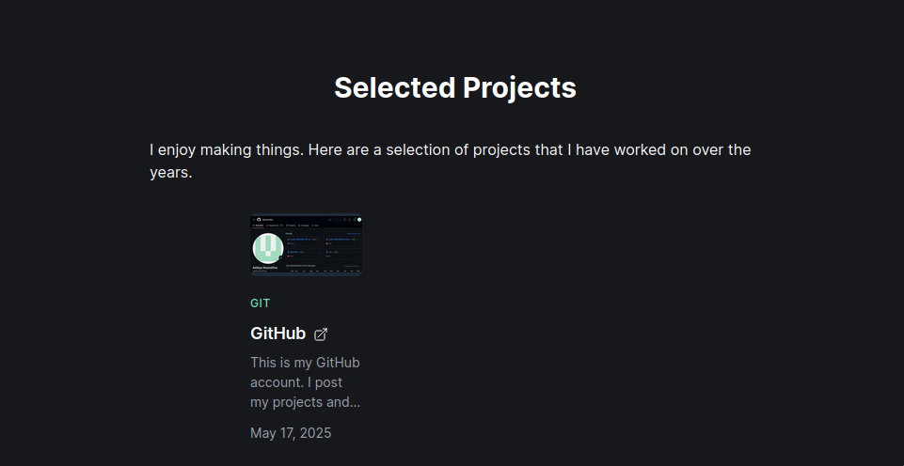
Рис. 3: 3
Написала пост о прошедшей неделе (рис. 4).
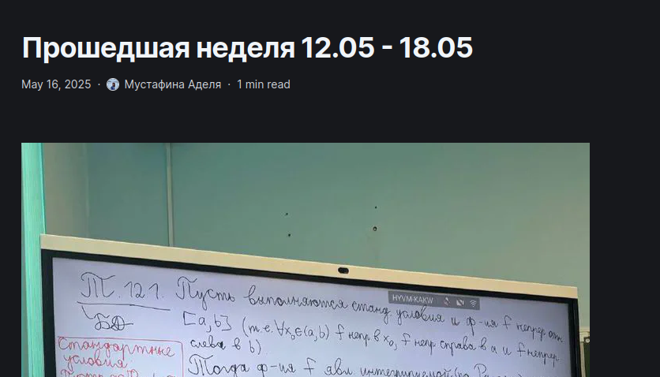
Рис. 4: 4
Написала пост о научных языках программирования (рис. 5).
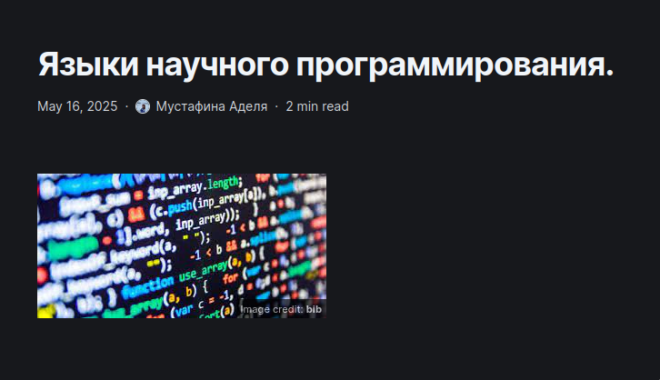
Рис. 5: 5
Добавила все сайт (рис. 6).
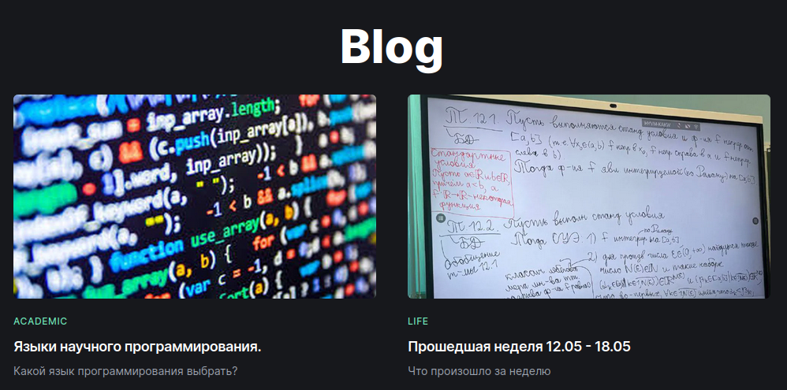
Рис. 6: 6

4 Выводы
Добавила два поста и информацию о проектах на сайт.

